Pakuotės lapelis: informacija vartotojui

Versatis 700 mg vaistinis pleistras
Lidokainas

Atidžiai perskaitykite visą šį lapelį, prieš pradėdami vartoti vaistą, nes jame pateikiama Jums svarbi informacija
- Neišmeskite šio lapelio, nes vėl gali prireikti jį perskaityti.
- Jeigu kiltų daugiau klausimų, kreipkitės į gydytoją arba vaistininką.
- Šis vaistas skirtas tik Jums todėl kitiems žmonėms jo duoti negalima. Vaistas gali jiems pakenkti (net tiems, kurių ligos požymiai yra tokie patys kaip Jūsų).
- Jeigu pasireiškė šalutinis poveikis (net jeigu jis šiame lapelyje nenurodytas), kreipkitės į gydytoją arba vaistininką. Žr. 4 skyrių.

Apie ką rašoma šiame lapelyje?

1. Kas yra Versatis ir kam jis vartojamas
2. Kas žinotina prieš vartojant Versatis
3. Kaip vartoti Versatis
4. Galimas šalutinis poveikis
5. Kaip laikyti Versatis
6. Pakuotės turinys ir kita informacija

- Kas yra Versatis ir kam jis vartojamas

Versatis sudėtyje yra vietinio analgetiko lidokaino, kuris sumažina jūsų odos skausmą.

Versatis jums skirtas skausmingos odos būklės, vadinamos poherpetine neuralgija, gydymui. Ši būklė dažniausiai apibūdinama, kaip lokalūs deginančio, diegiančio ar veriančio skausmo simptomai.

- Kas žinotina prieš vartojant Versatis

Versatis vartoti negalima:
- jeigu yra alergija veikliajai medžiagai arba bet kuriai pagalbinei šio vaisto medžiagai (jos išvardytos 6 skyriuje);
- jeigu yra buvusi alerginė reakcija į kitą vaistą, panašų į lidokainą, kaip bupivakainas, etidokainas, mepivakainas ar prilokainas;
- yra odos pažeidimų ar atvirų žaizdų.

Įspėjimai ir atsargumo priemonės
Pasitarkite su gydytoju arba vaistininku, prieš pradėdami vartoti Versatis.

Prieš vartodami Versatis pasitarkite su gydytoju, jeigu sergate sunkia kepenų liga, turite rimtų širdies ar inkstų problemų.

Versatis naudoti galima tik tose odos srityse, kur juostinė pūslelinė jau sugijusi. Jo negalima naudoti ant ar prie akių ir burnos.

Jūsų kepenyse lidokainas suskaidomas į kelis junginius. Vienas iš šių junginių yra 2,6-ksilidinas, kuris sukėlė navikus žiurkėms, kai buvo skiriamas didelėmis dozėmis visą gyvenimo trukmę. Šių radinių svarba žmonėms yra nežinoma.

Vaikams ir paaugliams
Versatis nebuvo tirtas su pacientais iki 18 metų amžiaus. Todėl jo vartojimas šiems pacientams yra nerekomenduojamas.

Kiti vaistai ir Versatis
Jeigu vartojate arba neseniai vartojote kitų vaistų arba dėl to nesate tikri, apie tai pasakykite gydytojui arba vaistininkui.

Nėštumas, žindymo laikotarpis ir vaisingumas
Jeigu esate nėščia, žindote kūdikį, manote, kad galbūt esate nėščia arba planuojate pastoti, tai prieš vartodama šį vaistą pasitarkite su gydytoju arba vaistininku.

Versatis nėštumo metu vartoti negalima, išskyrus neabejotinai būtinus atvejus.

Pleistro naudojimas žindymo laikotarpiu nėra tirtas. Naudojant Versatis, į kraujotaką patenka tik labai nedideli aktyvios veikliosios medžiagos lidokaino kiekiai. Poveikis žindomiems kūdikiams yra mažai tikėtinas.

Vairavimas ir mechanizmų valdymas
Mažai tikėtina, kad Versatis gali turėti poveikį gebėjimui vairuoti ar valdyti mechanizmus. Todėl naudodami Versatis jūs galite vairuoti ir valdyti mechanizmus.

Versatis sudėtyje yra propilenglikolio, metilo parahidroksibenzoato ir propilo parahidroksibenzoato
Pleistrų sudėtyje yra propilenglikolio (E1520), kuris gali sukelti odos sudirginimą. Jo sudėtyje taip pat yra metilo parahidroksibenzoato (E218) ir propilo parahidroksibenzoato (E216), kurie gali sukelti alerginių reakcijų. Alerginės reakcijos kartais gali pasireikšti po to, kai kurį laiką vartojote pleistrą.

- Kaip vartoti Versatis

Visada vartokite šį vaistą tiksliai kaip nurodė gydytojas. Jeigu abejojate, kreipkitės į gydytoją arba vaistininką.

Įprasta dozė yra vienas – trys skausmingų odos sričių dydžio pleistrai per parą. Versatis galima karpyti į mažesnius, pažeistas sritis atitinkančius, gabalėlius. Vienu metu nenaudokite daugiau nei 3 pleistrų.

Po 12 valandų naudojimo pleistrai turi būti nuimami, kad būtų 12 valandų pertrauka be pleistro. Galite pasirinkti, ar Versatis naudoti dienos, ar nakties metu.

Paprastai pirmąją pleistro vartojimo parą skausmas kiek sumažėja, bet pilnas nuskausminantis Versatis poveikis pasireiškia per 2 – 4 savaites. Jei praėjus tam laikui vis tiek jausite stiprų skausmą, pasakykite savo gydytojui, nes reikia įvertinti gydymo naudą ir galimą riziką (žr. 2 skyrių „Įspėjimai ir atsargumo priemonės“).

Gydytojas reguliariai patikrins, kaip veikia Versatis.

Prieš klijuojant Versatis ant pažeistos vietos
- Jei skausmingoje odos srityje yra plaukų, juos galite nukirpti žirklėmis. Jų negalima skusti.
- Oda turi būti švari ir sausa.
- Pažeistą odos sritį kremu ir losjonu tepti galima tuo metu, kai neužklijuotas pleistras.
- Jei neseniai maudėtės vonioje ar duše, prieš klijuojant pleistrą palaukite kol oda atvės.

Pleistro klijavimas

1 etapas: atidarykite paketėlį ir išimkite vieną ar daugiau pleistrų

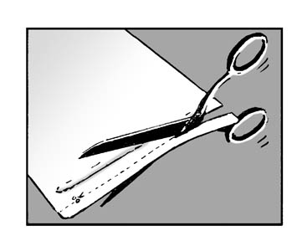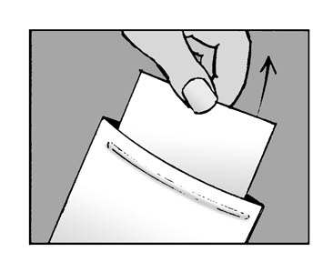

- paketėlį plėškite ar kirpkite išilgai punktyrinės linijos
- kirpdami žirklėmis būkite atsargūs, kad nepažeistumėte pleistrų
- išimkite vieną ar daugiau pleistrų, priklausomai nuo skausmingos odos ploto

2 etapas: uždarykite paketėlį

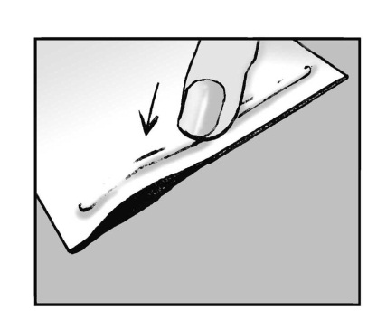
- po naudojimo sandariai uždarykite paketėlį
- pleistrų sudėtyje yra vandens, todėl, tinkamai neuždarius paketėlio, jie gali išdžiūti

3 etapas: jei reikia, sukarpykite pleistrą

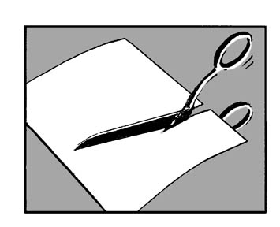

- jei reikia, prieš nuimant plėvelę, sukarpykite pleistrą iki atitinkančio skausmingos odos plotą dydžio

4 etapas: nuimkite plėvelę

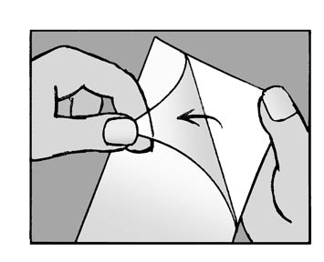

- nuo pleistro nuimkite skaidrią plėvelę
- stenkitės nepriliesti lipniosios pleistro pusės

5 etapas: uždėkite pleistrą ant odos ir stipriai jį prispauskite

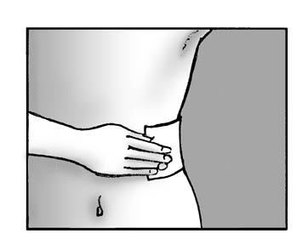
- skausmingam odos plotui naudokite iki trijų pleistrų
- prispauskite pleistrą prie odos
- palaikykite prispaudę mažiausiai 10 sekundžių, kad pleistras tikrai tvirtai priliptų
- įsitikinkite, kad jis visas, įskaitant kampus, prilipo prie jūsų odos

Palikite pleistrą priklijuotą tik 12 valandų

Svarbu, kad Versatis sąlytyje su oda būtų ne ilgiau 12 valandų. Pavyzdžiui, jei skausmas stipresnis naktį, galite užsiklijuoti pleistrą 19 val. ir nuimti 7 val.

Jei skausmas dieną stipresnis nei naktį, galite užsiklijuoti Versatis 7 val. ir nuimti 19 val.

Maudymasis, prausimasis duše ir plaukiojimas

Jei įmanoma, naudojant Versatis reikėtų vengti kontakto su vandeniu. Maudytis, praustis duše ir plaukioti galima tuo metu, kai nesate prisiklijavę pleistro. Jei neseniai maudėtės vonioje ar duše, prieš klijuojant pleistrą palaukite, kol oda atvės.

Jei pleistras atsiklijuoja

Labai retai pleistras gali nukristi ar atsiklijuoti. Jei taip nutiks, bandykite jį vėl priklijuoti toje pačioje vietoje. Jei neprilimpa, nuimkite jį ir toje pačioje vietoje priklijuokite naują pleistrą.

Kaip nuimti Versatis

Keisdami pleistrą, senąjį lėtai nuimkite. Jei lengvai nenusiima, prieš nuklijuojant galite jį kelias minutes įmirkyti šiltame vandenyje.

Pamiršus nuimti pleistrą per 12 valandų

Nuklijuokite seną pleistrą, kai tik prisiminsite. Naują pleistrą galima priklijuoti po 12 valandų.

Pavartojus daugiau pleistrų nei reikėtų

Jei suvartojote daugiau nei reikia pleistrų ar naudojote juos per ilgai, gali padidėti šalutinio poveikio rizika.

Pamiršus pavartoti Versatis

Jei, praėjus 12 valandų laikotarpiui be pleistro, pamiršote prisiklijuoti naują pleistrą, prisiklijuokite naują pleistrą, kai tik tai prisimenate.

Jeigu kiltų daugiau klausimų dėl šio vaisto vartojimo, kreipkitės į gydytoją arba vaistininką.

- Galimas šalutinis poveikis

Šis vaistas, kaip ir visi kiti, gali sukelti šalutinį poveikį, nors jis pasireiškia ne visiems žmonėms.

Svarbus šalutinis poveikis arba požymiai, į kuriuos reikia atkreipti dėmesį, ir ką daryti jiems pasireiškus
Jei, naudojant pleistrą, atsiranda sudirginimas ar deginimo jausmas, pleistrą reikia nuimti. Kol išlieka sudirginimas, tame plote pleistro klijuoti negalima.

Kitas šalutinis poveikis, kuris gali pasireikšti
Labai dažnas (gali pasireikšti dažniau nei 1 iš 10 žmonių)
Odos reiškiniai pleistro klijavimo vietoje kaip paraudimas, bėrimas, niežėjimas, deginimas, dermatitas ir mažos pūslelės.

Nedažnas (gali pasireikšti rečiau nei 1 iš 100 žmonių)
Odos pažeidimas ir odos žaizdos.

Labai retas (gali pasireikšti rečiau nei 1 iš 10.000 žmonių)
Atvira žaizda, sunki alerginė reakcija ir alergija.

Pranešimas apie šalutinį poveikį
Jeigu pasireiškė šalutinis poveikis, įskaitant šiame lapelyje nenurodytą, pasakykite gydytojui arba vaistininkui. Apie šalutinį poveikį taip pat galite pranešti Valstybinei vaistų kontrolės tarnybai prie Lietuvos Respublikos sveikatos apsaugos ministerijos nemokamu telefonu 8 800 73568 arba užpildyti interneto svetainėje www.vvkt.lt esančią formą ir pateikti ją Valstybinei vaistų kontrolės tarnybai prie Lietuvos Respublikos sveikatos apsaugos ministerijos vienu iš šių būdų: raštu (adresu Žirmūnų g. 139A, LT-09120 Vilnius), nemokamu fakso numeriu 8 800 20131, el. paštu NepageidaujamaR@vvkt.lt, taip pat per Valstybinės vaistų kontrolės tarnybos prie Lietuvos Respublikos sveikatos apsaugos ministerijos interneto svetainę (adresu http://www.vvkt.lt). Pranešdami apie šalutinį poveikį galite mums padėti gauti daugiau informacijos apie šio vaisto saugumą.

- Kaip laikyti Versatis

Šį vaistą laikykite vaikams nepastebimoje ir nepasiekiamoje vietoje.

Ant dėžutės ir paketėlio po „EXP“ nurodytam tinkamumo laikui pasibaigus, šio vaisto vartoti negalima. Vaistas tinkamas vartoti iki paskutinės nurodyto mėnesio dienos.

Negalima šaldyti ar užšaldyti.
Po pirmojo atidarymo: paketėlį laikyti sandarų, kad vaistas būtų apsaugotas nuo šviesos.

Tinkamumo laikas po paketėlio pirmojo atidarymo: 14 parų.

Pastebėjus paketėlio pažeidimų, šio vaisto vartoti negalima. Jei taip nutiko, pleistrai galėjo išdžiūti ir tapti mažiau lipnūs.

Kaip išmesti Versatis
Vartotuose pleistruose vis dar lieka veikliosios medžiagos, kuri kitiems gali būti žalinga. Perlenkite pleistrą pusiau, lipniomis pusėmis į vidų ir išmeskite taip, kad jų nepasiektų vaikai.

Vaistų negalima išmesti į kanalizaciją arba su buitinėmis atliekomis. Kaip išmesti nereikalingus vaistus, klauskite vaistininko. Šios priemonės padės apsaugoti aplinką.

- Pakuotės turinys ir kita informacija

Versatis sudėtis
- Veiklioji medžiaga yra lidokainas.
- Kiekviename 10 cm x 14 cm pleistre yra 700 mg (5 % m/m) lidokaino.
- Pagalbinės pleistro medžiagos yra glicerolis, skystasis sorbitolis, karmeliozės natrio druska, propilenglikolis (E1520), urėja, sunkusis kaolinas, vyno rūgštis, želatina, polivinilo alkoholis, aliuminio glicinatas, dinatrio edetatas, metilo parahidroksibenzoatas (E218), propilo parahidroksibenzoatas (E216), poliakrilo rūgštis, natrio poliakrilatas, išgrynintas vanduo.

Pagrindo medžiaga ir nuimama apsauginė plėvelė: polietileno tereftalatas (PET).

Versatis išvaizda ir kiekis pakuotėje
Vaistinis pleistras yra 14 cm ilgio ir 10 cm pločio. Jis yra baltas ir pagamintas iš vilnonio audinio pažymėto „lidocaine 5 %“. Pleistrai supakuoti pakartotinai uždaromuose paketėliuose, kuriuose yra po 5 pleistrus.

Dėžutėje yra 5, 10, 20, 25 arba 30 pleistrų, atskirai supakuotų į atitinkamai 1, 2, 4, 5 arba 6 paketėlius. Gali būti tiekiamos ne visų dydžių pakuotės.

Registruotojas ir gamintojas
Grünenthal GmbH
Zieglerstrasse 6
52078 Aachen
Vokietija

Jeigu apie šį vaistą norite sužinoti daugiau, kreipkitės į vietinį registruotojo atstovą.

UAB „STADA Baltics“
Goštauto 40A
LT-03169 Vilnius
Lietuva
Tel. +37052603926
El. paštas: stada.baltics@stada.com

Šis vaistas EEE valstybėse narėse registruotas tokiais pavadinimais:

Austrija, Belgija, Bulgarija, Kipras, Čekija, Danija, Estija, Prancūzija, Vokietija, Graikija,Vengrija, Islandija, Airija, Italija, Latvija, Lietuva, Liuksemburgas, Malta, Nyderlandai Norvegija, Lenkija, Rumunija, Slovakija, Slovėnija, Ispanija, Švedija, Jungtinė Karalystė – Versatis
Portugalija – Vessatis

Šis pakuotės lapelis paskutinį kartą peržiūrėtas 2020-09-30.

Išsami informacija apie šį vaistą pateikiama Valstybinės vaistų kontrolės tarnybos prie Lietuvos Respublikos sveikatos apsaugos ministerijos tinklalapyje http://www.vvkt.lt/.

